Текстонезависимая идентификация диктора по голосу©
А. А. Ногих

Студент бакалавр
Д. И. Соломатин

Старший преподаватель

Введение
Способности человека к распознаванию других людей по голосу являются предметом научных исследований уже более 80 лет. Устанавливая факторы, различающие голоса разных людей, исследователи смогли добиться значительных успехов в синтезировании голоса и его обработке. С появлением цифровых компьютеров разработка технологий для автоматического распознавания диктора перешла в практическую область. Было обнаружено, что в этой конкретной задаче компьютерные системы способны превосходить человека по точности [1].
Интерес к проблеме распознавания диктора продолжает расти. Это можно объяснить широкими возможностями применения данной технологии:
Криминалистика и судебная экспертиза;
Безопасность;
Банковские технологии;
Электронная коммерция.
Задача распознавания диктора разделяется на две подзадачи:
Идентификация – установление принадлежности записи голоса одному из известных системе распознавания дикторов;
Верификация – установление принадлежности данной записи определенному диктору.
Также системы распознавания диктора могут быть текстозависимыми и текстонезависимыми. В первом случае ограничено текстовое содержимое высказываний, поступающих на обработку, во втором – системы являются более общими.
В данной работе рассматривается задача текстонезависимой идентификации диктора по голосу на основе мэл-частотных кепстральных коэффициентов и векторного квантования. Задача включает в себя реализацию и исследование параметров реализованного алгоритма.

Процесс идентификации диктора
Процесс идентификации диктора включает в себя два этапа:
Этап обучения (рис. 1) – формируется набор эталонных моделей дикторов.
Процесс идентификации (рис. 2) – применяются полученные на этапе обучения модели дикторов. Происходит принятие решения на основе этих моделей и поступающей голосовой информации.
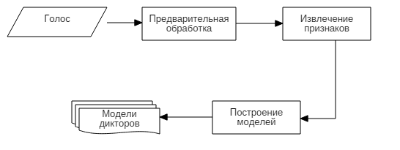
Схема работы в режиме обучения
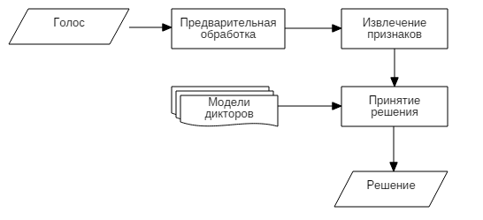
Схема работы в режиме идентификации

Предварительная обработка и извлечение признаков
Голос поступает на вход закодированным с использованием импульсно-кодовой модуляции. На данном этапе есть возможность применить фильтры, делающие сигнал более пригодным к дальнейшей обработке. В данной работе был применен pre-emphasis filering, усиляющий необходимые для определения диктора частоты звука [2].
Входной сигнал разбивается на временные окна (фреймы), на которых, как предполагается, параметры сигнала значительно не изменятся. Для более точного представления сигнала между окнами делают перекрытие, равное половине длины окна. В данной работе используются перекрывающиеся фреймы длиной 30 миллисекунд.
После предварительной обработки из сигнала извлекаются значимые для распознавания диктора характеристики. Для гласоподобных звуков одной из лучших характеристик считается набор формантных частот (формант). Форманты – проявления резонансных частот речевого тракта диктора в акустическом сигнале. Большинство систем автоматического распознавания диктора основываются именно на анализе формантной картины [3].
Следует также учесть факт того, что слуховое восприятие звука человеком оценивается не частотой звука, а высотой тона. Единицей высоты тона определен Мэл – «внесистемная единица высоты звука», количественная оценка высоты тонов основывается на статистической обработке данных о субъективном восприятии звука [4].
Подход, основанный на использовании мэл-частотных кепстральных коэффициентов, выглядит описанным далее образом [2, 5].
На входе – фрейм, представленный набором отсчетов 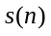. Применяется весовая функция 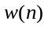 с целью подавления побочных спектров в последующем преобразовании Фурье:
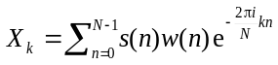.
Полученное частотное представление сигнала разбивают на диапазоны с помощью банка фильтров, границы которых рассчитаны в шкале мэл. Выбиваются весовые функции 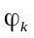, которые будут фильтровать заданные диапазоны. Они могут иметь треугольный вид:
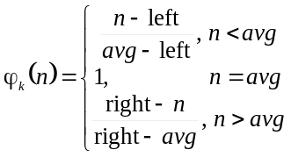
где 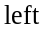 и 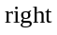 – левая правая границы диапазона соответственно, 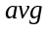 – центральная точка диапазона. Еще одним вариантом является применение весовых функций, основанных на распределении Гаусса:
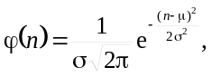
где 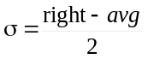, 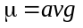.
Полученные значения суммируются и логарифмируются:
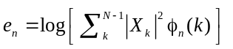, 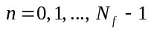.
Заключительным этапом получения мэл-частотных кепстральных коэффициентов является вычисление дискретно-косинусного преобразования, выходные значения которого и образуют вектор признаков.
Вектор признаков можно расширить, вычисляя дельта-значения:
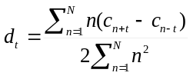.

Построение модели и принятие решения
Векторное квантование – процесс отображения большого количества векторов в конечное число областей векторного пространства. Каждая такая область называется кластером и может быть представлена своим центроидом, называемым кодовым вектором. Множество кодовых слов для одного диктора называется кодовой книгой [6]. Кодовая книга 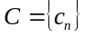 будет полностью определять модель диктора.
В данной работе был применен алгоритм Линдо-Бузо-Грея (подробнее см. [6]) для выполнения кластеризации.
Определим : 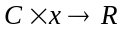. как функцию, возвращающую минимальное расстояние от вектора признаков до элементов кодового словаря: 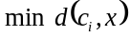, 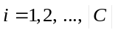. Тогда для каждого отдельного вектора признаков x диктор определяется как:
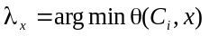.
Пусть 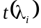 – количество векторов, по формуле выше отнесенных к модели диктора 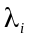. Окончательное решение тогда примет вид:
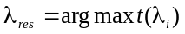.

Задача и методика эксперимента
В рассматриваемом подходе к идентификации диктора есть параметры, которые необходимо установить экспериментально:
Размер используемого банка мэл-частотных фильтров;
Количество мэл-кепстральных коэффициентов (MFCC);
Вид фильтрующей функции для банка фильтров;
Необходимость учета дельта-значений MFCC.
В качестве голосовых материалов была взята находящаяся в открытом доступе на сайте университета Карнеги-Мэллон (США) база записей. Получить ее можно по адресу http://www.speech.cs.cmu.edu/databases/an4/, перейдя по ссылке «Raw audio (.raw) format, big endian byte order».
В ней содержатся закодированные в формте PCM аудиофайлы с частотой дискретизации 16 КГц (разрядность АЦП 16 бит). База содержит записи голосов 74 человек (53 диктора-мужчины и 24 диктора-женщины).
Для обучения и тестирования использовались разные высказывания. Средняя длина обучающей выборки – 16 секунд на каждый голос, выборки, отведенной на тестирование – 6 с каждого голоса. Для тестирования все тестовые высказывания были отделены и разбиты на фрагменты длиной 0,32 секунды каждый (20 векторов признаков при использовании перекрывающихся фреймов длиной 512 отсчетов).
При получении результатов использовались 30 случайных выборок по 16 дикторов. Процент точности в каждой выборке вычислялся как отношение правильно распознанных фрагментов речи ко всем, участвовавшим в распознавании.
Итоговый процент точности получался как среднее значение между результатами каждой из случайных выборок.

Результаты эксперимента
Измерения проводились при следующих условиях:
Размер кодовой книги: 128;
Форма фильтрующих функций: гауссовая (3);
Вид вектора признаков: мэл-частотные кепстральные коэффициенты + дельта-значения (5)
Как видно из табл. 1, наибольшая эффективность (89,20%) достигается при использовании банка фильтров размером в 40 и извлечением из него 28 MFCC. В последующих экспериментах за основу будут браться именно эти значения.
Далее был определен вид вектора признаков (табл. 2). DMFCC означает добавление к вектору признаков дельта-значений MFCC к вектору признаков, а DDMFCC – добавление дельта-дельта-значений MFCC (получаемых путём применения формулы 5 дважды).
Эксперимент показал, что применение гауссовых фильтрующих функций (3) приводит к большей точности распознавания, чем применение треугольных (2). В плане учета дельта-коэффициентов были показаны примерно одинаковые результаты. Самую большую точность (89,20%) дало применение векторов признаков, состоящих из MFCC и DMFCC.
Также была измерена зависимость эффективности реализованного решения при определенных выше оптимальных параметрах от количества дикторов. Эта зависимость изображена на рис. 3.

Результаты оценки размера банка мэл-частотных фильтров и количества мэл-частотных кепстральных коэффициентов (MFCC)
 | Банк фильтров
MFCC |  | 20 | 25 | 30 | 35 | 40 | 45
MFCC | 10 | 74,91% | 76,76% | 77,63% | 79,58% | 80,11% | 80,11%
MFCC | 12 | 78.00% | 79,68% | 80,51% | 82,34% | 82,68% | 83,82%
MFCC | 14 | 78.04% | 81,30% | 83,43% | 84,47% | 84,16% | 86,08%
MFCC | 16 | 77,78% | 82,40% | 83,31% | 85,83% | 85,88% | 85,54%
MFCC | 18 | 78,05% | 82,60% | 84,94% | 86,74% | 86,72% | 86,92%
MFCC | 20 | 78,94% | 82,55% | 85,84% | 86,80% | 87,53% | 87,96%
MFCC | 22 | 79,19% | 82,86% | 85,46% | 87,38% | 88,02% | 88,17%
MFCC | 24 | 79,73% | 83,47% | 86,08% | 87,80% | 88,43% | 88,49%
MFCC | 26 | 81,05% | 83,15% | 85,57% | 87,77% | 88,60% | 88,32%
MFCC | 28 | 82,61% | 85,28% | 86,21% | 88,52% | 89,20% | 89,10%
MFCC | 30 | 83,55% | 84,88% | 85,48% | 87,99% | 88,02% | 89,08%

Результаты оценки необходимости учета дельта-коэффициентов и вида используемых фильтров
Учет дельта-коэффициентов | Треугольные | Гауссовы
MFCC | 81,64% | 88,41%
MFCC+DMFCC | 82,79% | 89,20%
MFCC+DMFCC+DDMFCC | 81.72% | 89,11%
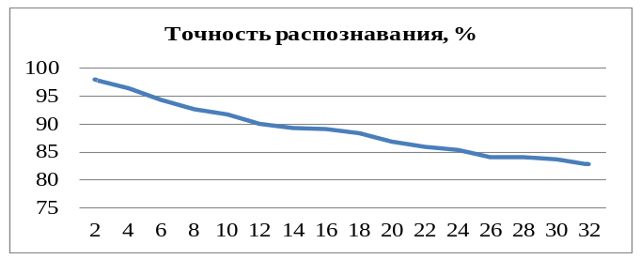
Точность распознования
Результаты оценки зависимости точности распознавания
от количества дикторов

Заключение
В рамках данной работы был исследован и реализован метод текстонезависимой идентификации дикторов, основанный на применении мэл-частотных кепстральных коэффициентов и векторного квантования.
Был проведен эксперимент, позволивший установить параметры алгоритма, приводящие к наибольшей точности идентификации, а также его оценить поведение при росте количества альтернативных вариантов.
В качестве дальнейшего направления работы можно рассмотреть задачу верификации диктора и исследование применения альтернативных алгоритмов, используемых при решении данной задачи.

Список использованной литературы
Reynolds Douglas A. Automatic Speaker Recognition Using Gaussian Mixture Speaker Models / Douglas A. Reynolds // The Linkoln Laboratory Journal. – 1995. – Vol. 8. – № 2. – P. 173-177.
Lindasalwa M. Voice Recognition Algorithms using Mel Frequency Cepstral Coefficient (MFCC) and Dynamic Time Warping (DTW) Techniques / M. Lindasalwa, M. Begam, I. Elamvazuthi // Journal of Computing. – 2010. – Vol. 2. – Issue 3. – P. 138-143.
Вишнякова О. А. Подходы к задаче идентификации диктора / О. А. Вишнякова, Д. Н. Лавров // Математические структуры и моделирование. – 2011. – Вып. 22. – С. 48-54.
Русаков И. Г. Мел (единица высоты звука) / И. Г. Русаков // Большая Советская Энциклопедия : в 30-и т. – Т. 16. – 3-е изд. – М. : Издательство «Советская энциклопедия», 1974. – 136 с.
Ермилов А. В. Методы, алгоритмы и программы решения задач идентификации языка и диктора : дисс. ... канд. физ.-мат. наук : 05.13.11 / А. В. Ермилов. – М. : ВШЭ, 2011. – 135 с.
Ахмад Х. М. Исследование и разработка алгоритмов параметризации речевых сигналов в системе распознавания диктора : дисс. ... канд. тех. наук : 05.13.01 / Ахмад Хассан Мухаммад. – Владимир : ВлГУ, 2008. – 157 с.

©Ногих А. А., Соломатин Д. И., 2016

